Steckdose 0°, 1-fach Schutzkontakt, Connect 45 250V, 10/16A, PC, schwarzgrau, 7021

OBO Bettermann

Eigenschaften

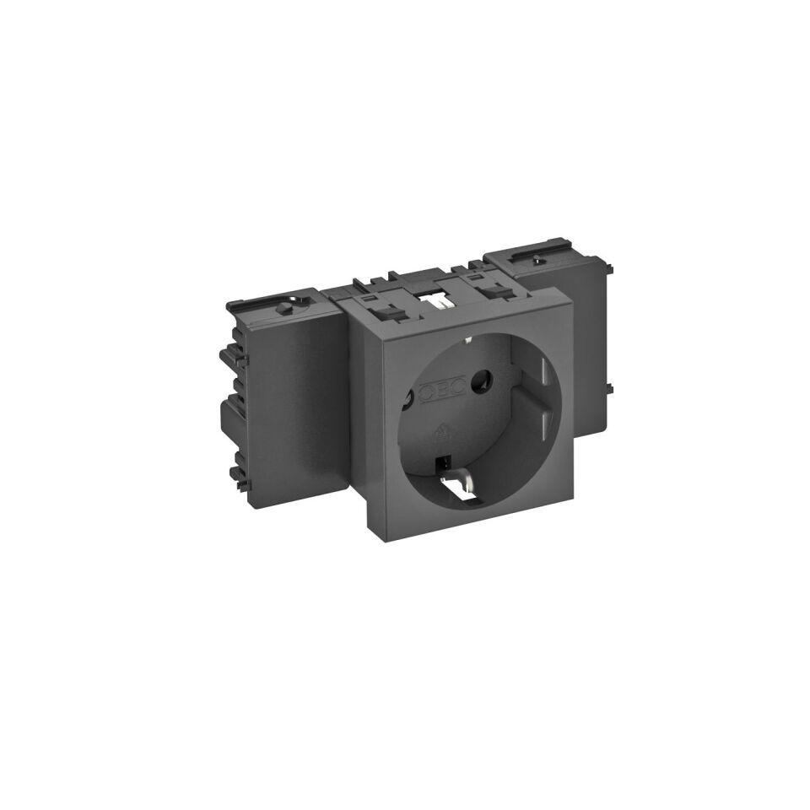

GTIN:

4012196049554

HAN:

6120350

Ausführung

SCHUKO

Farbton

schwarz

Montageart

Geräteeinbaukanal

Werkstoff

Kunststoff

Breite (mm)

86,00

Höhe (mm)

45,00

Tiefe (mm)

42,00

Anschlussart

Steckklemme

Aufdruck/Kennzeichnung

ohne

Befestigungsart

Rastbefestigung

RAL-Nummer

7021

Sonderstromversorgung

ohne Sonderstromversorgung

Anzahl der Einheiten

1,00

Nennspannung (V)

250,00

Nennstrom (A)

16,00